Анықтама

2024 жылдың 4 желтоқсан күні БҚО Полиция департаментінде кәсіби бағдар беру мақсатында Қ.Шырақбаев атындағы Қостанай академиясы оқытушылармен кездесу өтті. Шара барысында Академия ұстаздары үміткерлерге қойылған талаптармен, оқу және тұру шарттары түрлерін түсіндіріп және жедел басқару орталығының жұмысымен таныстырды. Кәсіби бағдар беру барысында жүргізілген бұл шара мамандық таңдауда оқушыларға бағыт береді деген сенімдеміз.

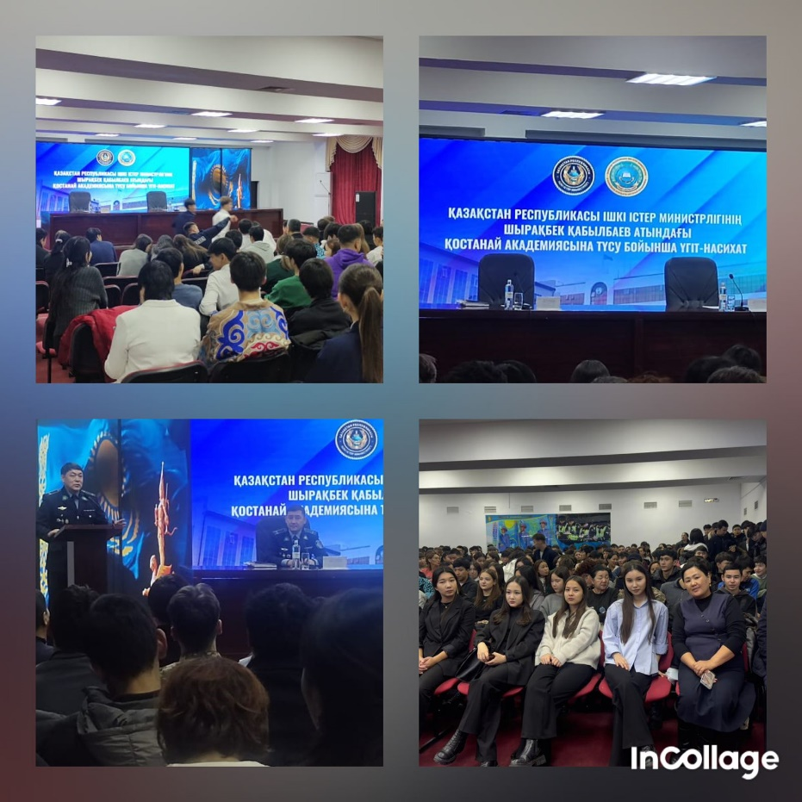

Ұсыныс: Кәсіби бағдар беру барысында жасалған экскурсия әлі де жалғасын тапсын.

Анықтама беруші: /Аманжолова Г.Р/